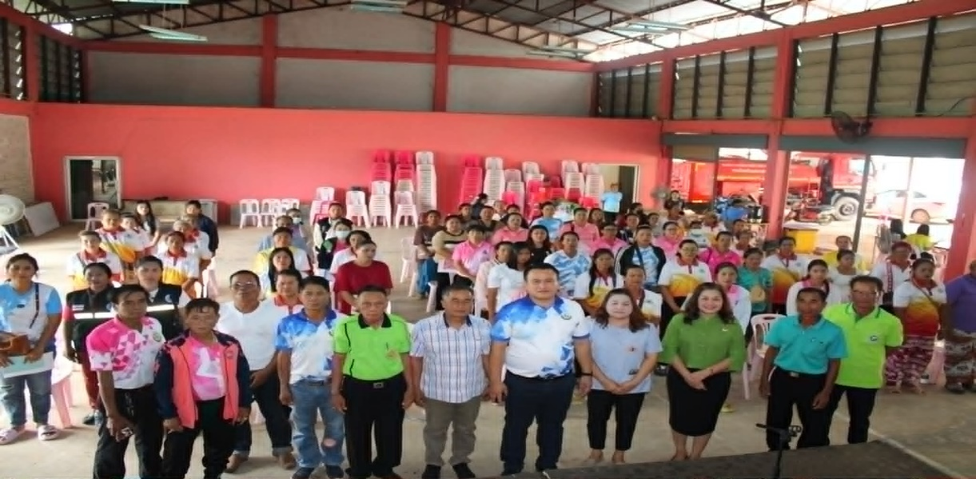
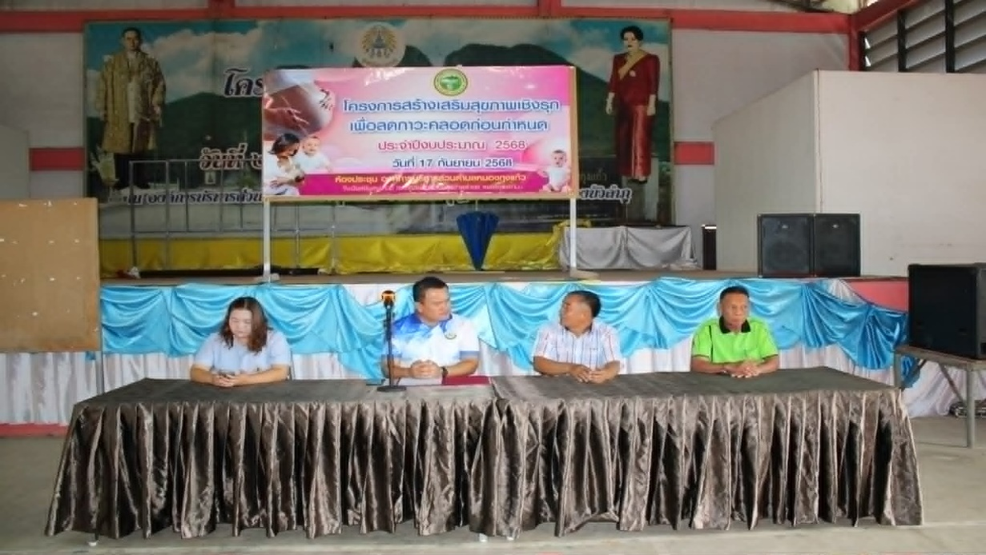

โครงการอบรมให้ความรู้ภาวะคลอดก่อนกำหนด ปีงบประมาณ 2569
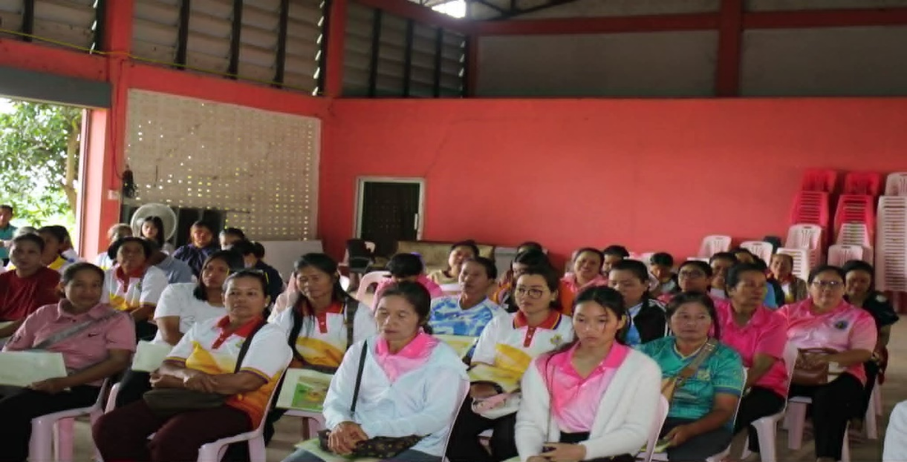

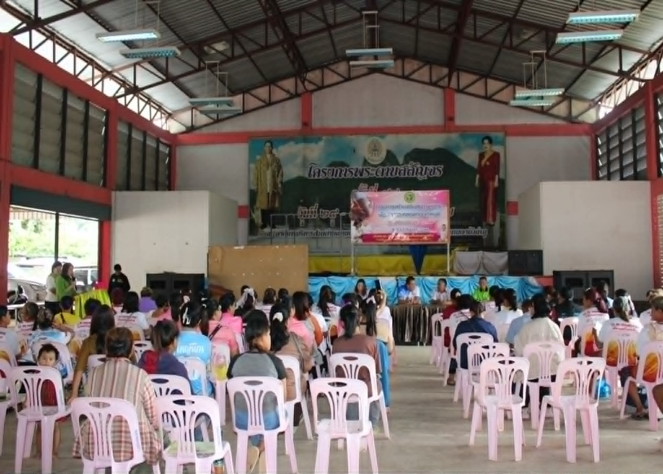
โครงการอบรมให้ความรู้ภาวะคลอดก่อนกำหนด ปีงบประมาณ 2569

